INFORME DE SUPERVISIÓN PARA CONTRATOS DE PRESTACIÓN DE SERVICIOS PROFESIONALES Y DE APOYO A LA GESTIÓN
ESPACIO EXCLUSIVO PARA EL CONTRATISTA
Nombre del (la) contratista: | EDWIN ALFONSO VARGAS FORERO
Número de identificación: | 3.070.491 |  |  | Tipo de documento |  |  |  | Cedula de Ciudadanía
Número del contrato: | 676-2020 |  |  | Pago número: |  |  |  | 03 | de |  |  | 03
Período informado | 01-11-2020 AL 29-11-2020 |  |  | No de Registro Presupuestal |  |  |  | 2020001934
Cuenta bancaria - entidad: | 33897625101-BANCOLOMBIA |  |  | Ahorro |  |  | X | Corriente
Valor del pago: | UN MILLON NOVECIENTOS TREINTA Y TRES MIL TRESCIENTOS TREINTA Y TRES PESOS MCTE ($1.933.333)
Fecha de Inicio: | 23-10-2020 |  |  |  | Fecha de terminación vigencia inicial |  |  |  |  | 29-12-2020
Prórroga: | SI |  | NO |  |  | Fecha de terminación incluyendo prórroga
Adición: | SI |  | NO |  |  | Valor adicionado
Suspensiones: | SI |  | NO |  |  | Periodo de Terminación
Objeto del Contrato: PRESTACIÓN DE SERVICIOS COMO PROMOTOR MUNICPAL, PROMOVIENDO Y APOYANDO EL PROCESO Y DESARROLLO DEL PROGRAMA “JUEGOS INTERCOLEGIADOS 2020” EN LOS MUNICIPIOS DE CUNDINAMARCA ASIGNADOS; EN EL MARCO DEL CONVENIO N. COID-916-2020.
Obligaciones específicas: |  |  |  | Actividades realizadas:
- Promover y apoyar el proceso de socialización e inscripción en los diferentes componentes del programa Juegos Intercolegiados en su municipio a través de los medios dispuestos.  - Hacer seguimiento en la plataforma oficial del programa Juegos Intercolegiados en especial a la información registrada por las organizaciones del municipio o territorio.  - Promover, gestionar e instalar la reunión informativa para el cumplimiento del desarrollo de los componentes del programa.  - Coordinar el desarrollo de las habilidades físicas y técnicas por deporte que promueva el Ministerio del Deporte en el (los) municipio(s) asignado(s).  - Gestionar la publicación en la web oficial de su entidad los documentos técnicos del programa las programaciones y resultados de los componentes del programa. |  |  |  | Presente y socialice los diferentes procesos de inscripciones y videos por categorías en deportes en conjunto e individual de los municipios de Tocancipá y Zipaquirá a los coordinadores de escuelas de formación deportiva DAVID FOREERO Y DANIEL RODRIGUEZ.  OBLIGACION CUMPLIDA  Desarrolle REUNIONES PRESENCIALES Y VIRTUALES con los coordinadores de escuelas de Deportes de Zipaquirá y Tocancipá Lic. Daniel Rodríguez y Lic. David Forero donde el principal objetivo fue la presentación y socialización de la metodología de trabajo, apoyo en el proceso de la ejecución  de la fase municipal de juegos Intercolegiados.  OBLIGACION CUMPLIDA  Organice y APOYE una reunión presencial en Zipaquirá con coordinador de escuelas, el día 9 de diciembre para realizar el comité evaluativo para hacer el respectivo juzgamiento de los deportistas en las diferentes modalidades deportiva para tener el respectivo campeón.  - Se realizó reunión el 3 de diciembre y actividades para subir los videos de las diferentes modalidades deportivas con cada uno de los instructores de las escuelas de formación.  - Se planifico y organizo la fase municipal.  - Participaron 91 deportistas en la plataforma.  OBLIGACION CUMPLIDA  Se trabajo en articulación junto a la coordinación de escuelas y prensa en la difusión pertinente con el apoyo de los medios de comunicación del imrd.  OBLIGACION CUMPLIDA  Organice una reunión presencial el 10 de diciembre con el coordinador deportes de Tocancipá y coordinador de escuelas, con el objetivo de buscar el mejor mecanismo para las evaluaciones de los videos de los deportistas con su disciplina correspondiente.  - reunión con el coordinador donde se apoyó, asesoro para subir los videos de los deportistas en la plataforma para los juegos Intercolegiados.  - se entregó base de datos inscritos en la plataforma de Ministerio del deporte, la comunicación es continua vía virtual y telefónica para cualquier solicitud y petición de apoyo  - Reunión 4 de diciembre para la organización de la fase municipal.  - Se inscribió 41 deportistas en plataforma.  OBLIGACION CUMPLIDA  .
- Entregar a la supervisión del Ministerio del Deporte diez (10) días previos a la finalización de la ejecución del convenio los siguientes informes:  -Informes administrativos de acuerdo con los formatos establecidos por el Ministerio del Deporte.  -Informes técnicos de desarrollo de los componentes del programa de acuerdo con los formatos establecidos por el Ministerio del Deporte.  -Base de datos de los entes deportivos municipales, organizaciones, profesores/entrenadores.  -Base de datos de los participantes en el desarrollo del programa identificando las primeras 10 posiciones, incluyendo resultado, puntaje, posición, tiempos o marcas según el caso.  - Obtener la Certificación de cumplimiento de las obligaciones asignadas, aprobada por el Articulador Departamental. |  |  |  | Informé a la dirección, organización y articulación del programa de Intercolegiados 2020 el avance especifico de inscripción de los municipios de Tocancipá y Zipaquirá.  Realice y ENTREGUE de los informes administrativos 1,2,3 junto a los informes técnicos del desarrollo de las fases municipales.  Se entrego base datos actualizada durante el proceso de inscripción a los coordinadores de escuelas deportivas de los municipios de Zipaquirá y Tocancipá.  Se entregó informe administrativo de acuerdo con los formatos establecidos por el ministerio del deporte.  Se entregó la relación de deportistas inscritos entre el 1 y 29 de diciembre a cada uno de los coordinadores de escuelas.  Se entrego base de datos de 91 deportistas del municipio de Zipaquirá.  Se entrega base de datos de 41 deportistas inscrito para el municipio de Tocancipá.  OBLIGACION CUMPLIDA  Se obtuvo y ENTREGUE la certificación de cumplimiento por los municipios de Tocancipá y Zipaquirá. de las obligaciones asignadas, aprobadas por el articulador departamental.  OBLIGACION CUMPLIDA
- Asistir y/o apoyar las reuniones o actividades institucionales convocadas por la Gerencia General o el supervisor del contrato; además a todas las reuniones virtuales y que estén relacionadas con su objeto contractual.  - Cumplir e implementar los protocolos de bioseguridad emitidos por las autoridades competentes para evitar el contagio y propagación del virus COVID-19 o relacionados, así́ como disponer de las herramientas y elementos necesarios para cumplir con las obligaciones contractuales de forma habitual o por medios alternos  - Realizar la entrega al supervisor del contrato de los documentos, estudios y demás productos elaborados durante la ejecución del contrato a la entrega del informe final del mismo en formato digital y modificable.  - Las demás actividades que le sean asignadas por el supervisor del contrato y de acuerdo con la naturaleza del objeto del contrato |  |  |  | Participe y ASISTI de las reuniones programadas por el COORDINADOR DE INDEPORTES La licenciada FLOR ANGELA GARZON SANCHEZ.  OBLIGACION CUMPLIDA  Realice el proceso de verificación de los deportistas de los deportistas que suben los videos en la plataforma de los juegos Intercolegiados e informe a los diferentes profesores que están colaborando en el proceso.  Filtre la información emitida por el ministerio y suministre los datos a los coordinadores de escuelas de los municipios de Tocancipá y Zipaquirá.  Cumplí con todos los protocolos de bioseguridad.  OBLIGACION CUMPLIDA  Promoví, gestione, e instale las reuniones con relación al cumplimiento de los componentes del programa bajo los lineamientos y directrices emitidos por la dirección del programa, articulador departamental, y tutores.  Diciembre 2. Reunión virtual citada por INDEPORTES.  Objetivo Reporte inscritos por municipios a la fecha.  Diciembre 07.  Objetivo: fechas para entregas de informes técnicos y administrativos  Reunión Diciembre. CITADA POR INDEPORTES.  Objetivo: Revisión de videos.  Diciembre. REUNIÓN CITADA POR INDEPORTES. Objetivo.  HICE entrega y carga de los documentos solicitados y elaborados durante la ejecución del contrato.  OBLIGACION CUMPLIDA
. |  |  |  | En calidad de contratista indico que las obligaciones con el sistema Seguridad social, salud y pensiones se han efectuado de la siguiente manera:
  Periodo | IBC | Salud | Pensión | ARL | Planilla
  OCTUBRE |  | 29.300 | 37.500 | 4.600 | 9412475163
  NOVIEMBRE | 877.803 | 109.800 | 140.500 | 21.400 | 9412808203
  DICIEMBRE | 877.803 | 109.800 | 140.500 | 21.400 | 9413547213
  Totales |  | 248.900 | 318.500 | 47.400
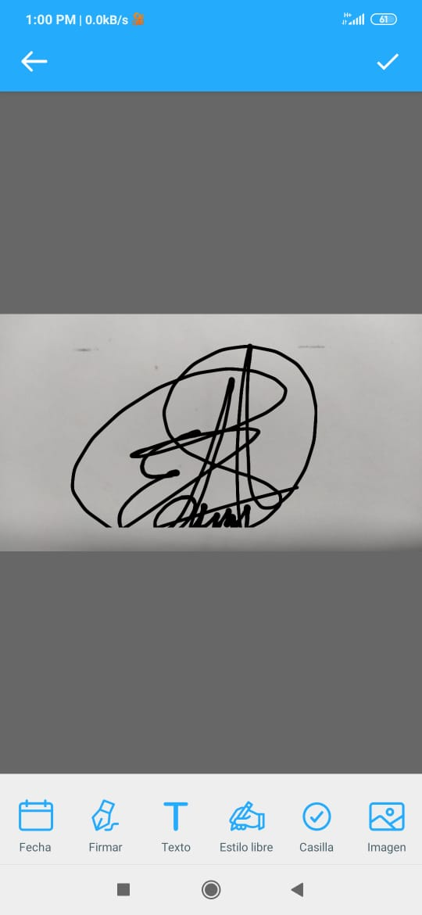

Firma
NOMBRE EDWIN ALFONSO VARGAS FORERO
CC.3.070.491

ESPACIO EXCLUSIVO PARA EL SUPERVISOR
Nombre del (la) supervisor(a): | FLOR ANGELA GARZÓN SÁNCHEZ
Cargo Supervisor(a): | TECNICO OPERATIVO
Nombre del Apoyo a la Supervisiòn | OMAR FABIAN TRIVIÑO TORRES
Observaciones del supervisor(a):
Por lo anterior y en mi calidad de supervisor del contrato de prestación de servicios N. 676-2020 y teniendo en cuenta el desarrollo de actividades contenidas durante el periodo comprendido entre el 1 de Diciembre al 29 de diciembre del 2020 considero pertinente y viable realizar el giro por la suma de UN MILLON NOVECIENTOS TREINTA Y TREIS MIL TRESCIENTOS TREINTA Y TRES PESOS ($ 1.933.333) M/cte. de la Cuenta de Ahorros N.33897625101 Bancolombia.

En calidad de supervisor(a) del presente contrato de prestación de servicios dejo constancia que el pago de aportes al sistema de seguridad social se efectuará bajo la responsabilidad exclusiva del contratista de conformidad con el artículo 3.2.7.4 del decreto 1273 de 2018 el cual indica que “(…)estará a cargo del contratista el pago de los aportes al sistema de seguridad social integral y los intereses moratorios a que hubiere lugar; en estos eventos excepcionales, el contratista deberá acreditar al contratante el pago del periodo correspondiente.(…)”en tal sentido, dejo constancia que se efectuó la revisión de los soportes relacionados en el informe del contratista en especial los concernientes al pago de aportes al sistema de seguridad social teniendo presente que se efectuó la revisión mes vencido, de acuerdo con los lineamientos impartidos en la circular 044 de 2018, expedida por la oficina jurídica del Instituto Departamental para la Recreación y el Deporte de Cundinamarca.

ESTADO FINANCIERO
VALOR TOTAL DEL CONTRATO |  |  | $4.466.666
CONCEPTO | PERIODO | VALOR A PAGAR | SALDO POR EJECUTAR
Pago 01 | Del 23 al 30 de Octubre de 2020 | $533.333 | $3.933.333
Pago 02 | Del 1 al 30 de Noviembre | $2.000.000 | $1.933.333
Pago 03 | Del 1 al 29 de Diciembre | $1.933.333 | $0

El supervisor certifica que el contratista cumplió a satisfacción y dentro de los términos contractuales con todas las obligaciones establecidas en el periodo informado.

Igualmente certifica que el contratista dio cumplimiento con las disposiciones legales vigentes sobre el régimen de seguridad social y cumplió con los aportes de salud, pensión y ARL.
Revisado y aprobado para pago: | SI | X | NO
FLOR ANGELA GARZÓN SÁNCHEZ
SUPERVISOR (A)

OMAR FABIAN TRIVIÑO TORRES
APOYO A LA SUPERVISIÒN

